1. Avatud aadressimine on kokkupõrgete lahendamise meetod räsimisel, kus kõik elemendid salvestatakse otse räsitabelisse. Kui kokkupõrge tekib (st mitu väärtust jagavad sama räsindeksit), otsitakse uus vaba koht teatud algoritmi järgi. Protsess jätkub seni, kuni leitakse sobiv koht, kuhu element paigutada. Tavalised avatud aadressimise meetodid on lineaarne otsing, ruuduline otsing ja topelträsimine.
2.
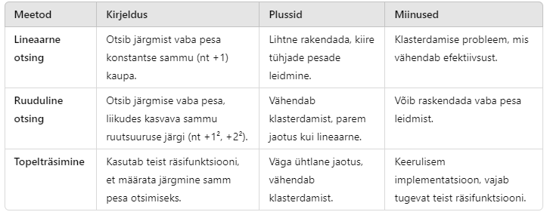
3. Lineaarne otsing sobib väikeste tabelite ja haruldaste kokkupõrgete puhul.
Ruuduline otsing sobib mõõdukalt täidetud tabelitesse, kus on soov vähendada klasterdamist.
Topelträsimine- Parim tihedalt täidetud tabelite ja suure räsifunktsiooni mitmekesisuse korral.

